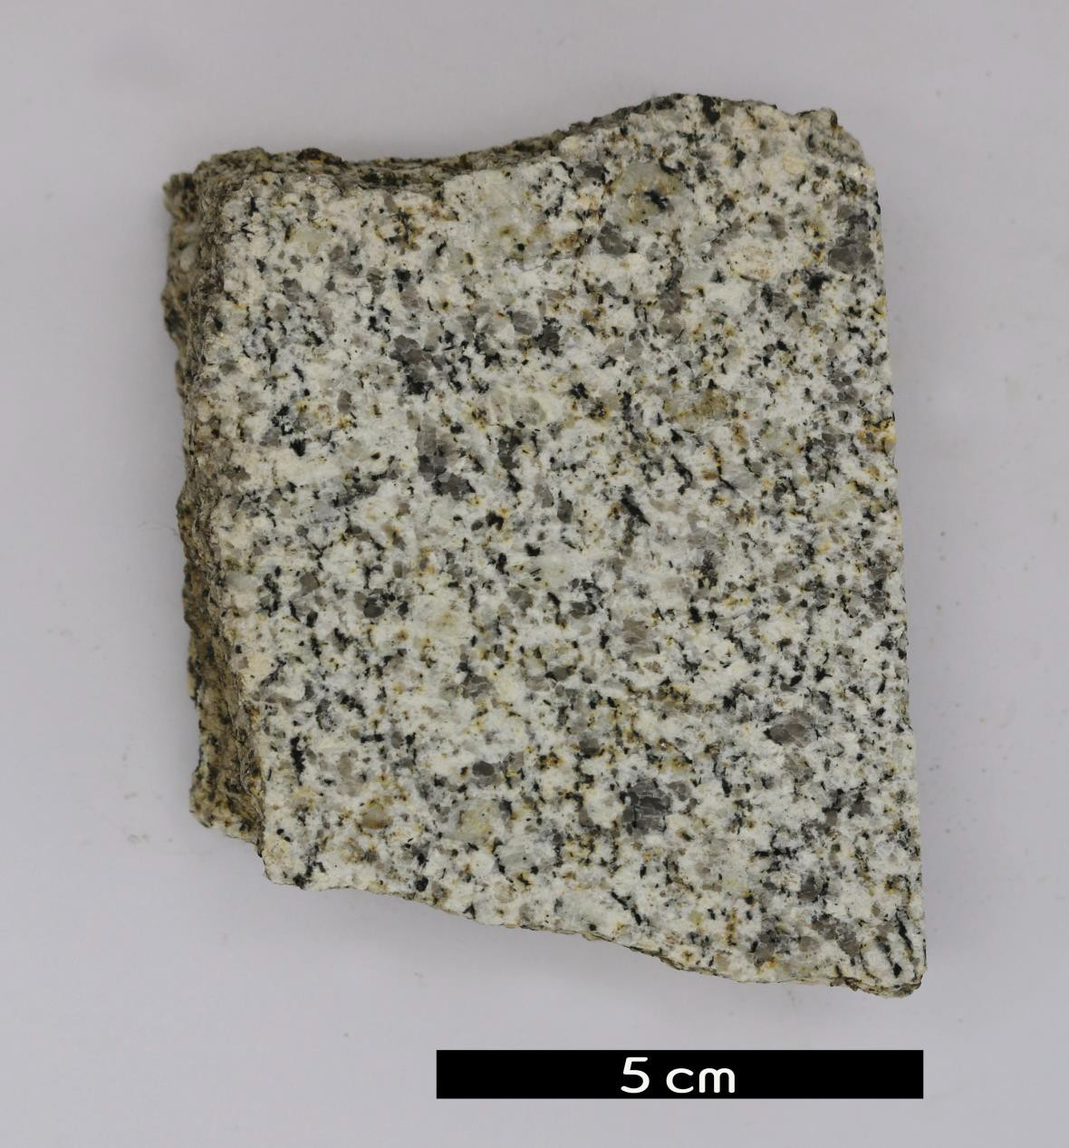
- 분류 : 화성암
- 암석이름 : 흑운모 화강암(Biotite granite)
- 주요광물 : 석영, 사장석, 정장석, 흑운모, 각섬석
- 보유기관 : 강원대학교 지질학과
- 산지 : 충청북도 음성군 생극면
- 특징
  - 석영과 장석류를 주성분으로 하는 조립완정질의 심성암이
다.
  - 보통의 화강암보다 유색광물인 각섬석, 흑운모의 함량이 높은 것이 특징적이다.
  - 입상조직을 보인다.

